TOPLANTI ADI : Dış Paydaş Toplantısı
TOPLANTI TARİHİ : 30.01.2025
TOPLANTI SAATİ : 14.00
TOPLANTI BAŞKANI : Prof. Dr. Ayten DİNÇ

,
TOPLANTI GÜNDEM MADDELERİ
-Fakültemiz öğrencilerinin staj uygulama faaliyetlerine ilişkin görüşlerinin alınması,
-Eğitim- öğretim faaliyetlerine yönelik ilişkin işbirliklerinin görüşülmesi,
-Sağlıkla ilişkili özel gün ve haftalara ilişkin işbirliklerinin görüşülmesi,
-Öğrencilerimize yönelik hastane oryantasyon planlarının konuşulması

TOPLANTI FOTOĞRAFI

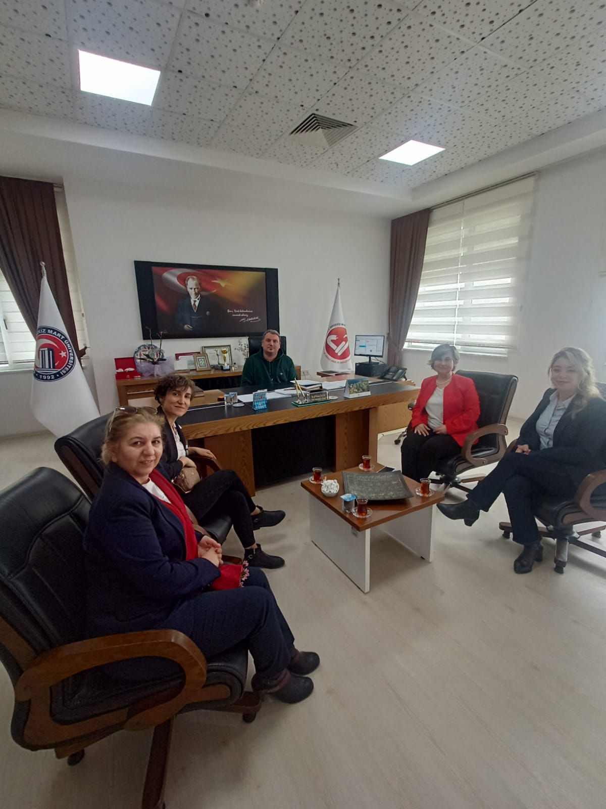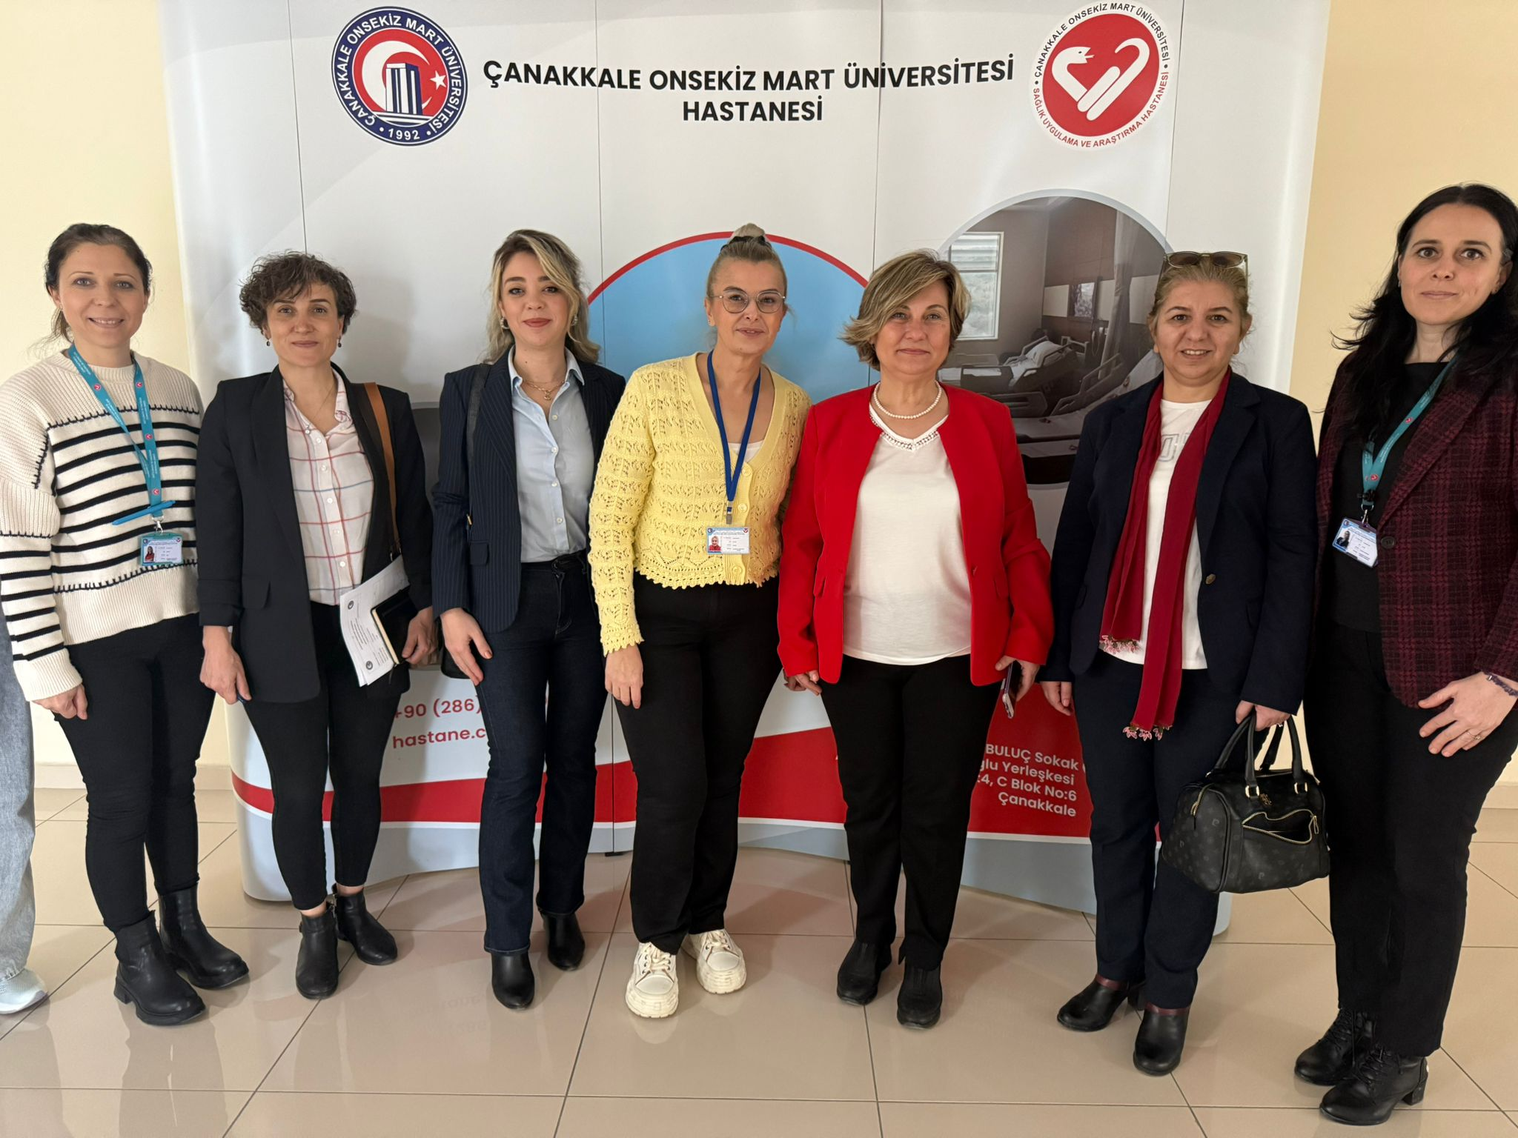
TOPLANTI AKIŞI
Fakülte Dekanı Ayten DİNÇ, Dekan yardımcısı Doç. Dr. Şengül ÜZEN CURA, Hemşirelik Bölüm Başkan Yardımcısı Doç. Dr. Naile ALANKAYA, Ebelik Bölüm Başkan Yardımcısı Rukiye DEMİR tarafından Çanakkale Onsekiz Mart Üniversitesi Hastanesi Başhekimi Doç. Dr. İbrahim Eren PEK, Başhemşire Sibel YİĞİT, ve Başhemşire yardımcıları ziyaret edildi. Öğrencilerimizin hastane uygulamaları hakkında fikir alışverişinde bulunuldu.
ALINAN KARARLAR
Ders kapsamında yapılan hastane uygulamalarına destek verecek personellerin belirlenmesi ile ilişkili kararlar alındı.
-Öğrencilerimize hastaneden yapılacak oryantasyon programı hakkında gün ve tarih konusunda karar alındı.
-Hemşirelik, Ebelik Haftalarında birlikte etkinlik planlanma kararı alındı.
-Protokollerin oluşturulup imzalanması kararlaştırıldı.

